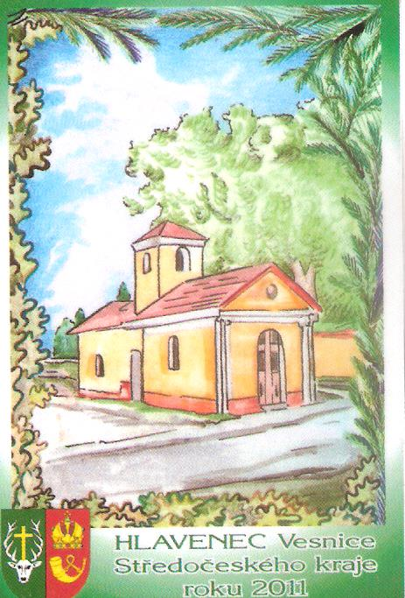
HLAVENECKÁ
POUTNÍ MŠE
sobota 17.8.2019
v 18.00
Kaple Nanebevzetí Panny Marie
Mši svatou bude v Hlavenci celebrovat správce farnosti benátecké
P. Marek Miškovský:
„V modlitbě vzpomeneme živých i zemřelých občanů a budeme vyprošovat ochranu a požehnání celé obci. Všichni jste srdečně zváni!“

